Кут Хуми
Виталий Сердюк



Изначально Вышестоящий Дом Изначально Вышестоящего Отца

Шестой курс профессионально-парадигмального Синтеза Аватара Изначально Вышестоящего Отца

85 (09)
Синтез Изначально Вышестоящего Отца

Учитель
Изначально Вышестоящего Отца

Краткое содержание

23-24 мая 2026 года

ИВДИВО Краснодар
Из Распоряжения 8 от 15.05.2026

Восемьдесят пятый Синтез Изначально Вышестоящего Отца
(09) Учитель Изначально Вышестоящего Отца

Изначально Вышестоящий Отец
Изначально Вышестоящий Аватар Синтеза Изначально Вышестоящего Отца Кут Хуми Синтез Синтеза Изначально Вышестоящего Отца
Изначально Вышестоящий Дом Изначально Вышестоящего Отца
0960. ивдиво отца-человек-субъекта Изначально Вышестоящего Отца
- Стяжание космоса и метакосмоса ИВДИВО (стяжаемого всеми ДП ИВДИВО данными выходными):
- Рождением Свыше
- Новым рождением
- 9216 частей ИВО восьми видов в 8 мирах
- Стяжание тела Владыки ИВО космоса ИВДИВО
- Стяжание Космических: Сил, Магнитов, Столпов, ИВДИВО космоса ИВДИВО
- Наделение Ядром Синтеза и Частью ИВАС Кут Хуми
- Наделение Ядром Синтеза и Частью Изначально Вышестоящего Отца
- Трансляция всех имеющихся Подготовок и 8 Реализаций каждого в космос ИВДИВО
- Стяжание 9 ИВДИВО-зданий каждого в стяжённом космосе ИВДИВО
- Расширение ареала обитания человечества Землян
- Заселение Отец-Человек-Землянами космоса и метакосмоса ИВДИВО, итогами разработки семидесяти видов тел (7 по мирам по реальностям и 63 по видам материи), взрастанием Синтез-синтезом, ИВДИВО-синтезом, Суперсинтезом, Сверхсинтезом, Огнём, Духом, Светом, Энергией и 63 видами материи, с фиксацией физического мира данной синтезируемости физически каждым.
- Стяжание семидесяти видов тел: Супермира ИВО/ИВДИВО-сверхмира/Иерархического мира/Реализованного мира/Синтезного мира/Огненного мира/Тонкого мира и шестидесяти трёх видов материи с репликационной развёрткой их каждым
- Стяжание Синтезирования и Творения тела.
- Шестидесяти четырёхрица Внутренней Организации каждого (16х4)
- Явление ИВА ИВО текущего Синтеза ИВО
- Стяжание Эволюции, Антропности, Реализаций и ИВДИВО-космичности ракурса синтеза ИВО
- ИВДИВО-разработка Человека, Иерархичного, Полномочного и Синтезного текущего синтеза ИВО
- ИВДИВО-развитие деятельности Человека, Иерархичного, Полномочного и Синтезного текущего синтеза ИВО
- Стяжание Станцы, Абсолюта, Пути, Эталона, Тезы, Стати и Синтеза степени синтезируемости текущего Синтеза ИВО
- Стяжание Частей ИВО ракурса Эволюции, Антропности, Синтезируемости, Космичности текущего синтеза ИВО
- Темы ракурса Синтеза ИВО.
- План Синтеза ИВО по теме текущего синтеза ИВО
- Восемь книг жизни по мирам, 8 книг реализаций и книга Самоосуществления каждого
- 64 жизни ИВО синтезом 8 реализаций и 64 космических эволюций
- Лично-ориентированный синтез космоса Позиции Наблюдателя и Антропного принципа стяжанием тела синтеза 8 реализаций номера текущего Синтеза ИВО.
- Наделение тридцатью двумя высшими метаизвечными естественностями 6 вида Человеческой реализации
- Наделение тридцатью двумя высшими метаизвечными отстроенностями 6 вида Ядерной реализации
- Наделение тридцатью двумя высшими метаизвечными жизненностями 6 вида Космической реализации
- Наделение тридцатью двумя высшими метаизвечными иерархичностями 6 вида Иерархической реализации
- Наделение тридцатью двумя высшими метаизвечными полномочиями 6 вида Полномочной реализации
- Наделение тридцатью двумя высшими метаизвечными синтезностями 6 вида Синтезной реализации
- 34 359 738 333 живой космос/17 179 869 149 метакосмос/1 073 741 789 реальность/архетип/космос
- Изначально Вышестоящий Учитель иерархии Изначально Вышестоящего Отца Энергия Изначально Вышестоящего Отца
- Синтез высшей метаизвечины Изначально Вышестоящего Отца
- Совершенный высший синтез учителя иерархии Изначально Вышестоящего Отца каждого
- Совершенный высший синтез совершенной высшей полномочной реализации Изначально Вышестоящего Отца
- 1117. Учитель Иерархии
- 34 359 738 269 живой космос/17 179 869 085 метакосмос/1 073 741 725 реальность/архетип/космос
- Изначально Вышестоящий Аспект живого космоса Изначально Вышестоящего Отца Аспект живого космоса Изначально Вышестоящего Отца
- Психодинамика живого космоса Изначально Вышестоящего Отца
- Высший синтез аспекта живого космоса Изначально Вышестоящего Отца
- Высший синтез высшей парадигмы Изначально Вышестоящего Отца
- 1053. Аспект живого космоса Изначально Вышестоящего Отца
- 34 359 738 205 живой космос/17 179 869 021 метакосмос/1 073 741 661 реальность/архетип/космос
- Изначально Вышестоящий Архетипический Аспект Изначально Вышестоящего Отца Архетипический Аспект Изначально Вышестоящего Отца
- Архетипическая Психодинамика Изначально Вышестоящего Отца
- Совершенный синтез архетипического аспекта Изначально Вышестоящего Отца
- Высший синтез науки Изначально Вышестоящего Отца
- 0989. Архетипический Аспект Изначально Вышестоящего Отца

Краткое содержание

Часть 1

Возможности Метакосмического Огня ИВО

Мы начинаем 85 Синтез ИВО, Синтез Учителя ИВО, у нас большинство Учителей Синтеза ИВО – это внутреннее развитие и Учитель ИВДИВО- внешнее. Профессия строится на внутреннем развитии.
МК начинает нас менять, входит в нас. Или мы встраиваемся в Огонь и всё хорошо или Огонь нам говорит, что нужно чтоб всё было хорошо.
Не все это проживают, и мы быстро начали встраиваться в МК. Или мы его освоим или Армагеддон предстанет пред нами.
Очень много Огня мы усвоили и Армагеддону помахали ручкой. Иногда лучшее – это тоже не новое. Хорошие ситуации иногда нам тоже мешают. Мы за эту неделю вошли в эту специфику, пошли и начали двигаться.
Мы как Посвящённые 5 расы, привыкли служить Человечеству, и ты должен идти до конца упорно невзирая ни на что, как бы сложно не было. И мы много лет всё преодолеваем, глобусы преодолеваем и преодоление привело нас в МК. Или ядерная война или новый Огонь, который всё пережигает. Или Огонь внутренний или Огонь внешний, который всё пережигает, и мы продолжаем служить человечеству и, если ему это надо, мы берём ответственность на себя.
Сегодня много будет принадлежать обновлениям более выгодное для нас и для человечества. МК сказал, что нужно ещё чтобы было выгодно, вы годны.
Одна из ситуаций – выгодно. Мы привыкли служить не за что, но выгодно надо служить. Не искать выгоду – за это накажут, не поиск выгоды, но поиск должен быть выгодный.
Как эту грань найти, МК буде нас строит такими гранями.
Второе, радостное событие. Первое, посмотрев на нас на физике, ИВАС обзавидовались и попросили Отца о ситуации.
В новой Иерархия у нас 768 ИВАватаров Синтеза и ИВАатаресс Синтез, они имеют теперь по две Части на каждого. Новые 128 ИВАватаров-Отцом, и становятся их теперь 512. Из новых 128 Отец-Аватаров.
Второея, из новых 128-ми ИВАватаров-Отцов, один наш, взошедший с физики и ещё трое служат на физике ы ИВДИВО, одна - Владыка Синтеза, двое нет, мы не знаем даже кто стали ими на физике. Физика рулит. Три назначения за неделю – это сумасшествие.
Вас ценят, вас видят, Отец видит, Кут Хуми видит, но молчит. Я увидел результат, мы идём, идём, а потом результат. Физика начинает своей подготовкой решать, что ей нужно.
Если МК входит на Планету, он вызывает быстрый внутренний рост человека и перспектива быстрого роста Человечество в ближайшие десятилетия.
Мы вошли в новое, сразу на Ближнем Востоке всё закончилось.
Как можно заметить, что внутреннее состояние Человечества ускоряется, это записано в Распоряжении.
49 тысяч зданий введено человечеству в мирах, было 8. Отец в мирах любого вида материи построил здания в том числе Человечеству.
2048 зданий тонких Частей физического мира, 2048 зданий тонкого мира в каждом мире свои 2048 зданий Частей. Отец создаёт Человечество в каждом мире, Части во всех мирах и у нас, и у Человечества в 32-х мирах. Пятая раса росла одним Домом Души, у Владыки Аида, был Дом высшей Души.
Это 2048 Домов в каждом мире. Дом высшей Души стоял в Огненном мире, а у нас сейчас в Огненном мире 2048 Домов. Сначала Должностно Полномочным, потом всему Человечеству. У Человечества 2048 зданий, выдержать их можно скорее всего через воплощение.
Только МК-й Огонь помог взять такой объём заданий, Огня бы не хватило. А сейчас прёт МК-й Огонь, бери, не хочу.

Факторы усиления и уменьшения Огня

МК – это хорошо, но строит каждого. Два фактора, когда вас Огонь кроет. Это закрытость из-за сомнения, который рождает яд импирил ты набрался Огня и сомнения, Огонь перерастает в яд твоими сомнениями. Тем выше Огонь тем неуверенность, неверие отсюда. Сомнение – соединённое мнение, не сам себе думаешь, а соединил с кем-то и сомневаешься в себе.
Муж и жена – один Отец или … удваивается всё хорошее, и удваивается всё плохое, если наоборот. Иногда Любовь приносим несчастие, так как соединяется и удваивается хорошее или плохое. Семьи счастливые, семьи несчастливые.
В зале 50 Человек и всё усиляется в 50 раз и, если это хорошее и это Синтез, мы растём. Когда вы собираетесь и начинаете скубтись друг с другом а вы там сидите, усиляется во много раз и на вас. всё усиляется, если Кут Хуми вмешается и всё пережигает, а если это не Совет Отца и Кут Хуми не вмешается.
Поэтому сейчас всё назвали Совет Отца, нужно перестроиться, если что-то пошло плохое.
Второе, сомнение – раз, империл. Второе раздражительность. По любому поводу, чем сильнее подготовка, тем сильнее тебя бьёт мелкая раздражительность.
Думать, Учитель - ум, надо думать, а не раздражаться. Сообразительность, размышление, обдумывание, а не сомнения и раздражения. Список раздражительных Частей: Проживание, Душа можут раздражаться.
Внутри вас сидит раздражение, вы так хотели, а сейчас по-другому. Отец всем помогает, а мне не помогает, раздражаюсь?
Развивается видение действий всего во всём каждого, всё видно, но не всегда замечают, это не всегда замечать, культурно. Здесь нужно простить себя и пойти дальше.
Третий фактор – самокопание ни за что, считая, что всё плохо. Кут Хуми говорит, всё хорошо, ты говоришь, всё плохо. Посмотри на себя в зеркало, Твой Дух хватает только на это, на другое не способен. Машину водить можешь, самолёт не можешь водить, потому что ты не учился на это.
Ну не можешь, а ты мучаешься на это.
Учитель видит и внутреннее, и внешнее.
Отец дал рост Человечеству в восьми мирах, это развитые люди с развитыми Частями с других миров будут воплощаться за счёт избыточного Огня в МК.

Новые Части ИВО

Мы подготовились к стяжанию 2048 Частей.
Космика на Косвику поменялась, это новое название материи. В – Виктория, Победа. В каждом Космос 64 вида материи, а Синтез – это 64-й вид материи и Космика собирает все Космосы под себя. Под себя – это как тебе удобно. В МК они сказали, что работают на 64 вида материи и начался лёгкий конфликт с 54-м видом материи. Из всех букв, материя среагировала на букву В. Ви это МК-я жизнь. И Огонь Победы и Огонь 9 Мая преобразил этот вид материи. Сработала Воля Отца.
Новое название Косвика, это как вначале было с эргетикой, плотикой.
Новые Части вошли в гармонию Частей, мы впервые получили за 25 лет Гармонию Частей. Звучала красота, но не было гармоники. У нас гармоничные Части.
Отец сказал, что 7 раса – это будет не о Частях, это будет совсем другая раса. Тема 6 расы – отстройка расы биологически и тема Частей. Нужно перестать ассоциировать расы с под расами. Любая подраса – это 6-я раса.
Восемь видов от Синтез до Движения реальностные, синтезные, космические с одинаковыми организациями, архетипические, МК-е, всё по 64 Отец-Аватаров, Живокосмические, высшие, совершенные. В итоге 64 организации, но с разными спецификами действий. Появляются 512 Отцов -Аватаров. 512 Частей
Архетипические, космические, реальностные – Человек, остальные пять: человеческая, ядерная, иерархическая синтезируемся – Аватаром Синтеза ИВО. В Части введены тела 8-ми реализаций и это идеально.
Появились новые Отцы: Благотворящий, Синтезёр, Махди – совершенные Части, Теофит.

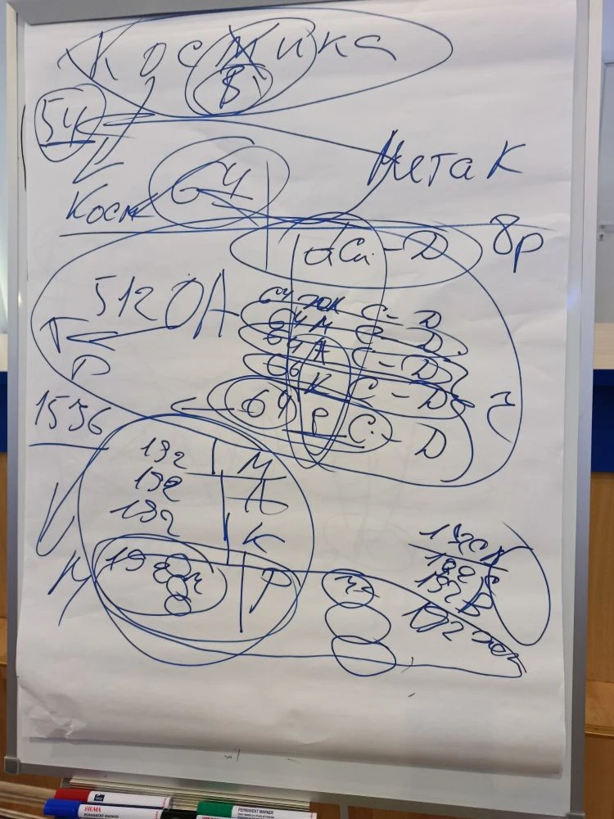 | Восемь реализаций вошли в 512 Частей и нижняя 8 -рица 64 Части и 64 Частности и 64 вида материи  192 реальностные Части и получают реальностные тела  192 космические Части, космическая реализация  192 архетипические Части, архетипическая реализация  192 МК-е Части, иерархические тела  192 Живо-Космосмические Части 64-х видов материи  192 высшие Части остались на месте  192 совершенные Части остались  192 совершенные высшие Части остались  192*8=1536 Частей делим пополам = 768 Аватаров Синтеза с МК и высшие с Частями, например, у Иосифа  Аватарессы - космические и реальностные Части  Аватары - совершенные и высшие Части  2048 Частей 8 подрасы 6 расы гармонично действующие.  Будет Синтез архетипической Души, Синтез реальностной Души и так дальше.
Мы сейчас пойдём, вам сотворят 2048 Частей.
Лето будет супер-жаркое, раз в 100 лет действующие, в этом году будут качели, то жара, то минус восемь. Качели. В Москве 32, через два дня ноль градусов. По всей Планете, вопрос гармонизировать природу и это по теме гармонизировании 2048 Частей.
Планета Земля 25 лет хочет Армагеддона, чешется, чешется Планета, как в том анекдоте, а мы ей не даём войти в Армагеддон. Стихии 40 лет ждут Армагеддона и пережечь это можно только Огнём.
Мы Стихии не трогаем, всё пройдёт, пережигаем всё, что можно. Стихий 512, у нас сейчас 512 Отцов-Аватаров. Явно будет какая-то проработочка.

01:30:13 - 02:02:22 Практика 1. Стяжание 2048 Частей ИВО новой концентрации:
- 192 Части реальностные
- 192 космические Части
- 192 архетипические Части
- 192 МК-е Части,
- 192 Живо-Космосмические
- 192 высшие Части
- 192 совершенные
- 192 совершенные высшие Части
Кут Хуми, Отец сейчас в зале объявил своё решение, была пауза, Отец сказал, он мог это объявить составу Иерархии. кому служит Отец? – Отец служит людям, а что для Отца важнее: Части или ИВАС. Части, для Отца более важнее, чтобы люди были с развиты Частями. Поэтому мы с вами стяжали Части, а не новую Иерархию. И на этом строится всё.
«Не всегда я это понимаю. Всё сложно». Ничего, по чуть-чуть. Медленно и качественно. Отец объявил, он говорил всем. Царства будут простроены по Частям, Царство ИВДИВО-ОЧС, этим Царством закончится.
536 и это будет реализации у ИВАС.
В Частях исчезло Физическое тело, появилось физическое тело первого вида материи, например. Вокруг физического тела ИВДИВО Человек ральностный, космический, архетипический МК-й, 64-й Частью заканчивается ИВДИВО, каждый Человек имеет теперь вокруг ИВДИВО такого-то Человека, внутри стоит физическое тело.
Мы сейчас компакт Частей открыли в себе и в людях. Есть такое слово – контурные карты, которые нужно нарисовать правильно, закрасить. В человечестве 2048 Частей контурные, в центре Ядро Части и на эту контурную карту-часть с Ядром притягивается природа, чтоб её закрасить, чтобы 2048 Части начали расти природно и они будут расти многими воплощениями. 2048 воплощений и 2048 Частей появятся. Потом их нужно развивать. Минимумам 10 воплощений. Если хотят быстрее, это у нас.
У нас это быстрее.
Мы стяжали 2048 Частей, мы стяжали 4096 Части Самоосуществления, как и положено Должностно Полномочному 9 подрассы. Части Самоосуществления предполагают только у ДП.
2048 Частей Самоосуществления и 2048 Человеческих Частей у ДП.
Разница в том, что Части Самоосуществления ДП творятся только Отцом, у Человек могут твориться природой в 5-ти видах: реальностной природой, архетипической, космической, МК-й и природой Живого Космос.
У вас 10 зданий в МК и Космосах. Там есть здания Частей, там нас знают. Природа МК-ая пока на нас не действует. Здания космические в каждом Космос у нас есть.
Здания в Космосах и МК складывать нельзя, в анкете пишите сколько в Космосе и сколько в МК. Природу нам создают ИВДИВО-зданий, они фиксируют на нас природу этих миров.
У нас 1280-рица Аватаров, 128 добавились Отец-Аватаров.

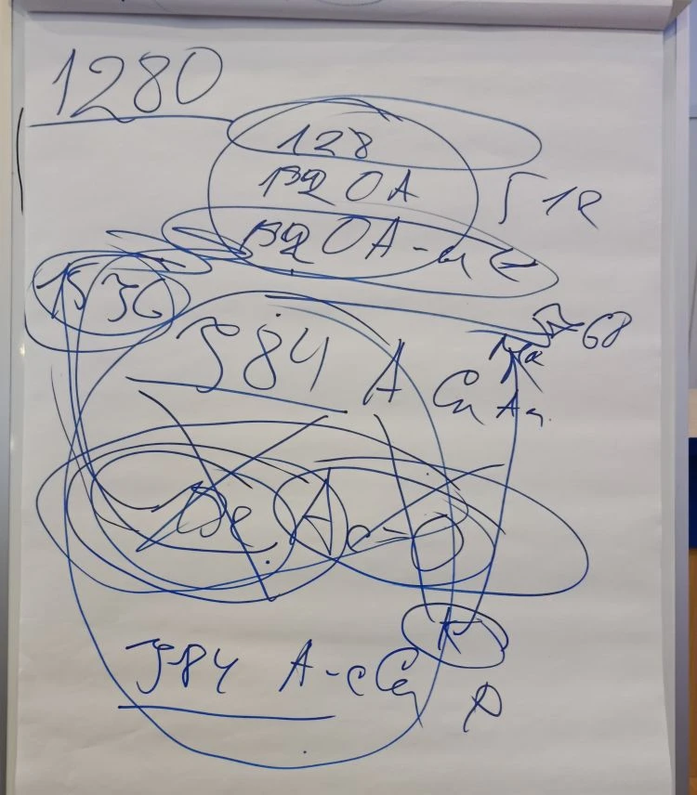 | Было: 384 Части: Арватаресс 192, 192 Аватаресс-Отцов, 192 Аватаров Синтеза.  194 Отец-Аватаресс от Аватаров и ещё 198  Почему Отец Аватаресс подняли вверх, это требование МК-го Огня. Стандарт, нужно пройти телами сначала.  768 Аватаров. Всего 384 Аватаресс с теми же самыми именами, всего 768  512 Отец-Аватаров с теми же самыми 64-мя организациями. В  Второе Распоряжение дорабатывается, пристраивается к Планете уже третий день.  Каждый из вас гармонизирует одного Иерарха и одну Должность на Планете. У каждого из нас своя гармонизация. У вас Аватар Синтеза такой-то должности.  768 Аватаров и, внимание, Кут Хуми опять переезжает, считаем 960-192. Над Кут Хуми было 192, а теперь 512 Аватаров.  512-368=144,  856

Кут Хуми переезжает на 34 359 737 856-й Живой Космос. Мне не разрешили публиковать число номера Живого Космоса, это не устраивает Отца, что мы не умеем считать и вычитать. Номера будем считать самостоятельно.
Если люди поселятся, ИВДИВО-полисы открываются, нет людей - закрываются. Не буду тратить Огня на здания, только на людей – сказал Отец. У Кут Хуми в ИВДИВО-полисе, там всё нормально, кого закрывать будут, я не знаю.
В пятой расе, чем больше Посвящённых, тем сильнее считался Учитель. Самые большие общины у Кут Хуми и Мории. Несколько десятков в общине – это было нормально на семи Лучах. У нас три тысячи.
Мы идём стяжать 1280 Иерархов, 1280 Огней, войдёт фрагмент Огня 1280 Аватаров.
На 1 сентября стяжаем 1280 Огней Аватаров. На 01 июня Огни сдаются, на 1 сентября стяжаются и так каждый год, у нас Первостяжание. Всем потом это стяжать, кто не стяжает, ночью за вами они будут бегать табуном, стремясь в вас войти.
Огонь может принять любые формы, чтобы догнать вас.
Какие формы вам нравятся, например, нравятся машины? На последнем китайском салоне было три тысячи марок машин, 1280 наберём. Мир развивается. 3000 моделей, мы страдаем, что мы всё посмотреть не успели, времени не хватило. Я смотрел китайский репортаж, сам не был.
Лучше взять Огни чем модели машин.
Кут Хуми переезжает, прежний ИВДИВО-полис стал просто городом.
Пока не выйдет новое Распоряжение, действует старое Распоряжение.
Изначально Вышестоящий Отец сейчас на 34 359 738 369-м Живом Космосе.

02:56:41- 03:26:17 Практика 2. Первостяжание.
- Стяжание Огней 1280 ИВАС: 384 Аватаресс, 384 Аватаров, 512 ИВОтец-Аватаров.
- Стяжание Личного, не должностного, прямого Огня ИВО, как Члена Иерархии и Члена ИВДИВО, один Огонь в двойном режиме

Обращаю ваше внимание, что мы стяжали не Синтез, а Огонь. Мы получили Огни для реализации Дома собою. Чтобы на Дома нам хватило Огня, нас сейчас дали эти стяжания.
Наша задача ещё профессиональная чтобы мы помогли людям помогать развить Части.
Сначала отец дал свой Огонь, потом пошёл Огонь Аватаров, потом Отец дал Личный Огонь.
Личный Огонь – он напрямую с вами Огонь Отца и Огонь ИВАС даже по-человечески. Первый 1280 Полномочных Огней, и если вы уходите из служения, Огонь закрывается. Огонь Личный у вас постоянно действует.
При назначении Отец вас проверяет на то, как вы выдерживаете Огонь. Если вы увидели вспышку в зале, один из нас не выдержал Отцовского Огня, к сожалению. На его место тут же стал кто-то другой, я не знаю кто это и где это и когда это будет.
Даже здесь был конкурс на состав команды, мы входим в состав Иерархии.
Расстраиваться не надо, мы входим в новую Иерархию, проверка насколько ты гибко действуешь. Или кто-то настаивает, хочу, кто победил, того назначают. Он этим Огнём может пользоваться, внедряться.
На конкурс всегда выходишь со своим проектом. Часто это проектишко и на этом конкурс заканчивается.
У нас есть более десятка Домов, где Главы Домов поменялись. Значит Огонь Отца этого Человека притягивает хорошо Огонь территории.
Взяв Огонь 1280, вы стали готовится к разным конкурсам и не факт, что в этом воплощении, а может и в этом. В конкурсе вы отдаёте опыт.
У нас на физике действуют 10 членов Иерархия которые есть в Иерархии: шесть Аватаров физически живущих в ИВДИВО стоят и три сейчас победили на конкурсе физически живущих на физике, и один взошедший с физики. Одного вы может и знаете, он выступал на Съезде и двое реально живущих на физике, вы даже не догадываетесь кто это и это за 25 лет Синтеза.
А вдруг это кто-то из вас, вы в себя поверьте. У вас просто не всегда хорошо работают Части. Чтоб они работали нужно знание Синтеза, нужно знания и много мыслей много на разные темы.

Часть 2

Об Учителе Иерархии и Энергии ИВО

Мы продолжаем, время вышло. Дождь должен быть. Тишина.
У нас сейчас стяжание, пойдё стяжать тело Учителя Иерархии ИВО и фрагмент Огня Учителя Иерархии. Мы сейчас ваш Огонь Личный стяжали. Есть Огонь Должности, есть Огонь Учителя Иерархия ракурсом Отец Аватар Учитель Иерархии. Отец формируется как Учитель Иерархии на тело, включает степень подготовки, выделяется Энергия она входит в нашу и появляется фрагмент Огня ИВО, это совершенно другой, новый Огонь. Здесь идёт чистая Энергия Учителя Иерархия и проживается как Энергоёмкось и Мощность и принимается нами как Огонь.
Хоть это Энергия Учителя Иерархия – это Огонь Отца-Аватара.
Идём по улице, Отец прислал Энергию, чтобы мы её отэманировали, мы можем Энергию Отца эманировать?
Вы массаж делаете Энергией Отца или Энергией Аватара Синтеза, вы Энергией что-то делаете, а Светом, а Духом. Мы должны уметь выражать любую Частность ИВО.
Чтобы от Души сказать, лично вам нужна Энергия. Энергия даёт нам здоровье, очень часто мы болеем, когда у нас нет Энергии. Даёт энергопотенциал,
В Любви бегать не надо. Энергопотенциал даётся нам ещё через договора, имущество, облигации, имущество, а не только через деньги. Энергия разрешает проблемы, проблемы могут сложиться в новую ситуацию. Энергия разруливает причинно-следственные связи. Не надо Энергию направлять в Части, они испортятся. Энергию не надо в среду, туда должна идти пассионарность, среда уже пришла, сегодня суббота.
Вот сейчас дождь, среда не возьмёт, там избыток Энергии. Энергия даёт Силы на какое-то дело. Это тема, что делает Учитель Иерархии.
Силы, энергопотенциал, здоровье, причинно-следственные связи преображаются.
На этом горизонте ВШС, нам Энергия нужна чтобы учиться. На Человечности у нас Экономика и она нужна для вашей личной Экономики. Не покупать в магазине неизвестно что, баланс оперирования возможностями, где-то выгодно и чувствовать себя комфортно.
Культура тоже находится в Энергии, можем направить Энергию на повышение собственной Культуры. Ещё на пятом горизонте организация, связанная с телом, это Системы и здоровье физического тела, этоздоровье системы физического тела, у нас по системе, есть система организации жизни, система организации дела. Нужна пассионарность систем и их развитие.
Губернатор видит систему в городе – вопросы в городе решаются.
Копим, копим, копим, потом по жизни всё складывается в систему и вопрос решается. В лицее один мне ответил, я коплю хорошие возможности.
Руководитель отвечает за все деньги, которые пошли не по назначению, там, где этот Человек главный, где он везде свой. Всех Учителей Лучей пятой расы называли Учителями Иерархии, их всего семь было. Сейчас весь их опыт передадут вам. Если вы скажите, что вы Учитель Иерархии – там обалдеют.

00:34:02- 01:04:43 Практика 3 Стяжание Учителя Иерархии ИВО

В Иерархии имеется такое понятие неудавшееся воплощение, не общался с Отцом, не служил с ИВАС, а по жизни он может быть вполне успешным. Олигархом стал, владеешь заводами, пароходами, а в Иерархии нулевое воплощение.
У вас - удавшиеся воплощение и даёт вам фору на несколько воплощений. Удачное, если что-то достиг с Изначально Вышестоящим Отцом и ИВАС.
Отец разрешил сказать, что у нас на физике 10 действующих Аватаров Иерархии. Десять было в пятой расе и для пятой расы – это семь Учителей и три Владыки Отделов, 11-й – это Логос и Отец – это 12-й. это Система 12 из пятой расы и когда часы 12 бьют, они бьют об Отце Планеты и люди в Духе от Отца это чувствуют. Чувствуют Дух Отца Планеты. Не только хороший фильм, а ещё и фраза, которая даёт правильный смысл и решает исход фильма. Все накопления пятой расы — это деятельность 10-ти.

Достоинство вашего воплощения 128 реализаций ИВО

Во втором Распоряжении можно было прочитать, что 8 реализаций у нас естественные и должна быть девятая, где реализуется Человек. Это база баз.

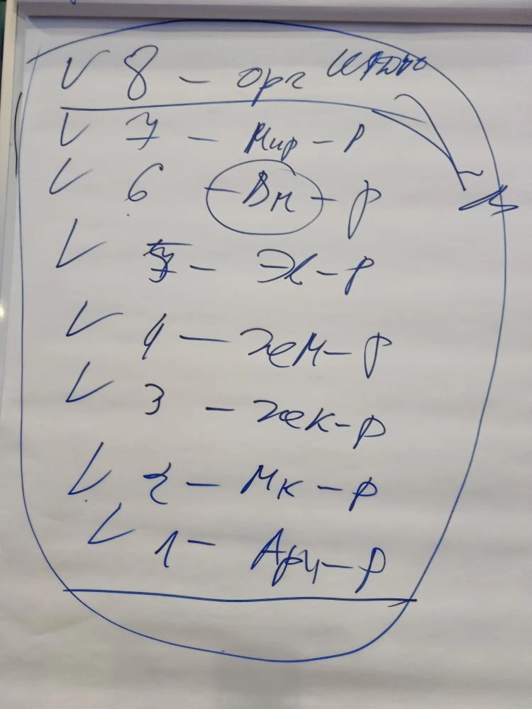 | 16 ИВО реализация  15 ИВАС реализация  14 Синтезная реализация  13 Полномочная реализация  12 Иерарархическая реализация  11 Космическая реализация  10 Ядерная реализация  09 Человеческая реализация  08 реализация Организациями ИВДИВО  07 Мировая реализация  06 реализация Видов Материи, Материальная  05 Эволюционная реализация  04 Живоматериальная реализация  03 Живокосмическая реализация  02 Метакосмическая реализация  01 Архетипическая реализация

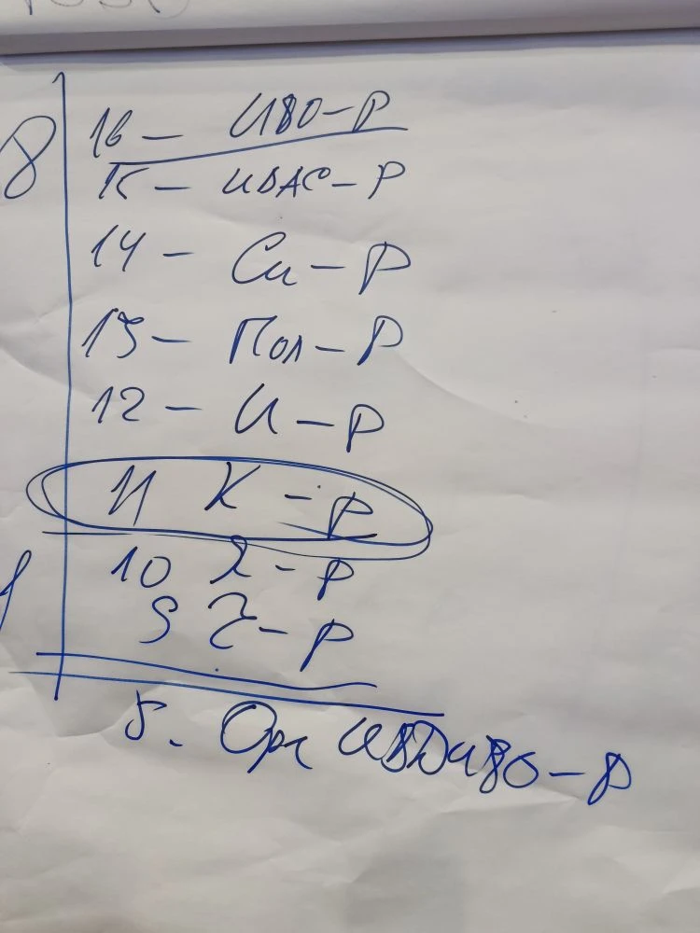 | Если вам скучно, идите в реализации. 256 раз Отец выгонял одну ДП из здания, иди на физику и сделай что-то. Ваша какая-то с чем-то, какая-то практика по-своему, какое-то дело, но по-своему, ошибаться и пробовать. Если бы я боялся вообще бы ничего не вышло.  Идём стяжать реализации, 16 реализаций и 8*16=128 и мы переходим на 128 реализаций в разных спецификах материи. Реальностная, космическая, архетипическая, метакосмическая, и так восемь по 16, компактифицируется в человеке, начинается 6-я раса.  Если вы чем-то задеты, значит есть за что зацеплять, у вас есть зацепа, а если вы ещё на меня обиделись, о-о-о!

01:33:39- 01:48:10 Практика 4 Стяжание 128 реализаций Отец-Аватар ИВО

На ближайшие 10 млн лет есть чем заниматься, вам везёт. Стяжаем Космос.

01:53:39- 02:09:10 Практика 5 Первостяжание Человек-Землян 67-го Космоса и 73-го Космоса ИВО

Часть 3

Ночная подготовка Учителя Иерархии ИВО

Мы начинаем, ночная подготовка из реализаций.
Чем отличается Иерархия от Человечества. Человечество вошло в Иерархию, это да, но чем отличается Человек от Иерарха. Нужен иерархический взгляд, нужно три показателя. Ну, назвался Учителем Иерархии и нужно держать в голове его показатели. Ощутить Иерархию, три показателя.
У нас многие казаки, называют себя полковниками и что, это не значит ещё, что он полковник.
Первое, в Иерархия любого члена ведёт вышестоящий Член Иерархии, главным Членом Иерархия является Кут Хуми. Если нас ведёт Кут Хуми или ИВАС – мы в Иерархии.
Я могу жить в Человечестве, но меня вёл Кут Хуми, ведение в новой эпохе даёт мне другой горизонт возможностей.
Видеть то, чего другие не замечают, стратегическая перспектива.
Иначе люди не понимают, зачем мы должны быть добрыми друг к другу. Открываются возможности, которые не открываются другим.
Пример, с лицеем, ведение Иерархии. если это нужно, Иерархия стимулирует того, кто может это сделать, и он это делает для людей. Поручение Кут Хуми даёт, чтобы мы исполнили для людей, а не для ДП.
Если в Иерархии дают поручение – отправляют в жизнь. Мне дали поручение и послали открывать лицей, иди создай что-то новое людям. Поручение не для нас хороших. Поручение ИВДИВО – для Должностно Полномочных, их тоже нужно взращивать. Поручение Иерархии – иди сделай людям. Поэтому у большинства поручений Иерархии нет.
Например, еду на конгресс, за свой счёт, буду общаться, слушать. В Иерархии доведут туда, куда нужно. Делаете для людей - поручение Иерархии, делаете для Должностно Полномочных – поручение ИВДИВО.
Кроме Кут Хуми вас может кто-то вести в Иерархии? Нет, когда становишься между Аватарами, выпадаешь, возникает конфликт. Вас ведёт или Кут Хуми, или Мория, согласен.
Или вас ведёт Кут Хуми или вас никто не ведёт. Потому, что у нас есть стандарт, что первые 100 лет Человечество ведёт только один Аватар, одна организация. Через 200 лет ещё один Аватар, будут два, через 300 лет пойдёт третий и так далее.
Аватарессы не ведут людей, потому что Аватарессы ведут членов Иерархии, а сейчас Отец на Планета Земля 100 лет обустраивает ИВДИВО, сложный процесс и никто не может этому помешать. Мы зависим от природы и теперь от ИВДИВО ОЧС и от ИВДИВО-каждого.
Общение с Аватарессами, не значит, что эта Аватаресса его ведёт.
Вы выходите к Александру, Мории, Филиппу – вы там Член Иерархии Кут Хуми, Ученик Кут Хуми, Учитель Кут Хуми, всё.
И я с Филиппом сегодня сотрудничал, обучаясь в ВШС. Общение, сотрудничество и учёба.
Все остальное – иллюзия. В пятой расе только тогда, когда Луч экстернализировался, на Планета Земля, Учителя Лучей могли вести Учеников. Сейчас Луч подразделения экстернализируется на Планета Земля.
Например, я Аватар по должности, для Аватара, я кто? Для Аватара я сотрудник организаций. В МАН, я сотрудник Академии Наук. Аватар ВШС – вы сотрудник ВШС и в ночной подготовке обязаны преподавать.
Аватар образования, обязан вести образовательную деятельность, это завуч. Вы в ночной подготовке, не только учитесь, но ещё и работаете. В идеале – весь Краснодар становится учёными.
Первый пункт. Ведёт нас Кут Хуми, а мы сотрудники наших организаций.
Второй пункт. Иерархия всегда мыслит веками, не этим воплощением, а несколькими ближайшими воплощениями. Беру ответственность на себя и в преодоление вижу будущее на ближайшие 10 воплощений.
Что вы будите делать в следующем воплощении, вы знаете? Мы служим Человечеству, служат все, даже звери. Взаимопомощь есть разных животных друг к другу. Есть видео как бегемот спасал антилопу от пасти крокодила.
На сколько жизней вперёд вы мыслите о своей иерархической жизни? Какой ваш возраст в Иерархии, ваш Иерархический возраст определяется Духом по возрасту вашего тела Духа, стоящего в Лотосе. Тело Духа, а раз в месяц мы стяжаем тело Огня в Розе. Тело Огня намного менее возрастное чем тело Духа. Тело Огня может быть зародышем. Можно ускорить рост тела Огня и тело Духа, можно, для этого мы идём по Космосам.
Спокойная и нормальная жизнь – это не нормально. Нужно помучиться, пострадать. Страдание миллионера, не хватает 500 тысяч долларов, чтоб купить за границей гостиницу.
Пенсионерам не хватает 5 рублей. И там, и там – крайне не хватает.
У меня реально в этом теле заканчивалась жизнь несколько раз. Я выхожу к папе и говорю.
Я в следующей жизни всё равно буду служить. Затраты на рождение, воспитание, обучение в школе, в институте, на новый новый дом, его нужно строить для жизни – это же сколько времени пройдёт, продли мне пожалуйста жизнь в этом воплощении.
У меня упорно хотела выйти Монада, я её три дня держал и пока не предоставил проект, всё не стало бы на свои места. И только благодаря стратегии, перспективы на несколько жизней и почувствовал способность преодоление того, куда я вляпался или перестал расти.
Перспектива несколько жизней, стратегия – второй Закон Иерархии, чем вы будите заниматься полезным для Отца и Кут Хуми. Страданиями мы растём, в счастье мы растём, если мы в ней действенны.
Вы можете служить Отцу, а значит и служите Матери. Служите Кут Хуми и Фаинь в то же время.
Третий принцип. Прямая Воля Отца, это элементарное состояние. Члены Иерархии действуют в Воле Отца, а у Человечества – Свобода Воли, они вошли в Иерархию, но у них Свобода Воли.
В Иерархия посвящения не дают. Все посвящения перешли и даются в ИВДИВО, потому что ИВДИВО дают поручения в Огне. В Иерархии даётся все посвящения Воскрешением, нужно сменить мерность для посвящения Иерархии, воскреснуть.
Исполняя Волю Отца, видя на несколько воплощений вперёд, член Иерархия где живёт?
Член ИВДИВО живёт в ИВДИВО, в каком ИВДИВО? Первый ИВО - эфирная реальность, второй – астральная реальность. Вы живёте в ИВДИВО на 1536-й реальности, это на ближайшей реальности.
Минимально мы живём в ЖК, на его вершине, в ЖМ нумерация Космос завершается 3 млрд и мы в ИВДИВО живём в самом высоченном или на физике ЖМ, высочайшего Живого Космоса и физике ЖМ.
Когда мы 34 млрд, это 34 млрд Живого Космоса. Как только мы говорим большие цифры, мы говорим о ЖК.
Если вы не знаете адрес какого-то училища, как вы туда попадёте, вы туда не попадёте. Нужно обязательное ориентирование, Посвящённый должен обязательно ориентироваться по проезду.
Мы сегодня должны переехать в мирах. Мы живём в 32-х мирах, в пятой расе жили в 2-3-х. Отсюда в каждом Космосе по 8 миров.
5600 миров = 70*8
32 главных мира Космосов, где мы должны научится жить. Если заканчивается жизнь в физическом мире, можно просить Отца жить в другом.
Для жизни в 32-х мирах мы должны войти всем физическим телом в Синтез ИВО.
В пятой расе чтобы сознательно прожить Огонь выходили в костёр.
2048 в каждом из миров и входим в 67 584 Космосмические Части 8 миров.
2048-рица Самоосуществления ИВДИВО 32*2048=65536
Несмотря на Распоряжение, если вы не стяжали это физически – у тебя этого нет и будут только 2048 Частей.

01:29:39-02:13:10 Практика 6. Первостяжание. Реальностными, космосмическими, архетипическими, МК-ми мирами 65536 Частей 32-х миров и Синтез 32-мировости ИВО

Ночная подготовка была удачная. У нас на сегодня три вида тел. Тело Учителя Синтез в степени компетенции: Учитель Синтез Будда, Учитель Синтез Майирейя.
Учитель Синтез в степени. Второй путь – это путь Иерархии и только Учителям Синтез можно стяжать Учителя Иерархии в степени.

Четыре Пути Изначально Вышестоящим Отцом

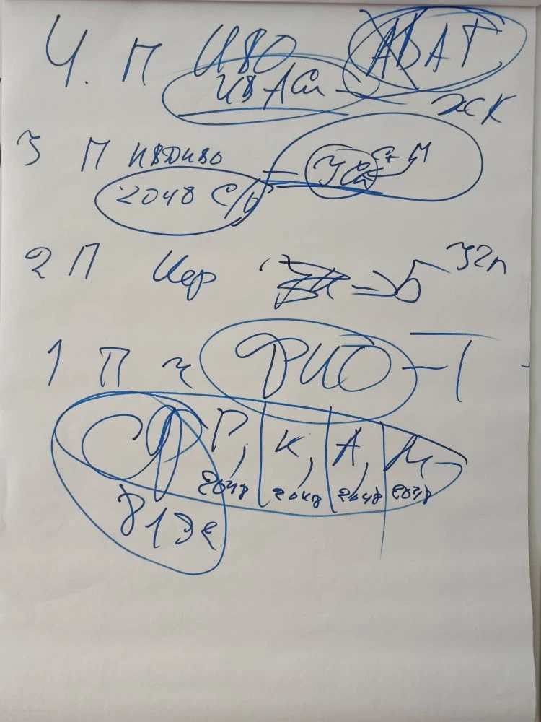 | Первая, Человеческая, вы кто, Фамилия и имя, женское или мужское. Углублённые и утончённые возможности.  Второе. Путь Иерархии, Будда и имя в 8-ми мирах, в 32-х мирах – это Иерархия.  Третье. Путь ИВДИВО. Мы живём в синтехзфизически, реальностно, комически, архетипически, МК-ки и всё это синтезфизически минимум 2048.  Вместе 8192-ричная синтез-физичность, мы как гражданин страны живём этим и это отличает наши качества от всех других. Применяя эти 4 варианта мы преодолеваем разные специфики и получаем разную поддержку. Этим надо заниматься, это работает, вы этим не занимаетесь, попробуйте.  Закачивается жизнь, иду на следующую архетипическу, космическую, МК-ю синтезфизичность и так далее. Папа счастлив, когда вы выкручиваетесь.  Четвёртое. На четвёртом Путь Изначально Вышестоящего Отца, вы Аватары. Вы по должности вы все Аватары, Аватары вы.  В Иерархии нет Должностно Полномочных, там Иерархи.

Как Аватар вы можете вести какую-то деятельность. У нас есть 10 сотрудников, которые действуют физически, и они могут быть ИВАС кем-то в Иерархии, они должны узнать это сами. Не узнают, переходят в Аватары.
Стяжаем Путь Аватара ИВО, Учителя Синтеза в степени иерархически, Путь своего фамилияи имени,
Хожу сам с собою, хожу под себя, но иду – я так спорю уже много лет, говоря, что так нельзя ходить, нужно ходить по-другому. До сих пор не могу объяснить, что так ходить нельзя, вы изображаете хождение.
Неправедно прошедшая жизнь – это плохо и это даже хуже, чем неудавшаяся жизнь, бегая по всем клубам и организациям, бег на месте.
Блаватская публиковала журнал, за что и была наказана, за руководство. Весь вопрос, ты с Отцом или нет. Многие Искру Огня Учителя считают за Отца. Хорошо, что вы Должностно Полномочный, вы искренне с Отцом и Кут Хуми, проживая Ядро Полномочного.
Чтобы другим передать четыре Пути нужно идти этими Путями самому.
Наркоманы и алкоголики ищут другие пути жизни. Но их не обучают как жить другими путями. Их учат только потреблять дорогие продукты.

02:57:39- 03:27:10 Практика 7 Первостяжание. Четыре Пути реализации восхождения Изначально Вышестоящим Отцом.
- Путь ИВО явлением по Должности Аватара Изначально Вышестоящим отцом собою
- Путь ИВДИВО, Учителем Синтез Кут Хуми в степени иерархизации
- Путь Иерархии в степени статуса реализации
- Путь Человеческий: Имя, Фамилия

Часть 4
Люфт, полчаса после Синтеза

По нормативам, после Синтез в помещении больше, чем на полчаса оставаться нельзя. Закончился Синтез, встали и вышли. Синтез нужно отдать людям. У меня правило, после Синтез я сразу в самолёт и Огонь и Синтез растягиваю по территории и отдаю людям. Сходите в кино, в парк, на пляж, всё отдадите, у вас полчаса на исчезание из зала после Синтеза.
Сделал дело – гуляй смело. Нужно исчезнуть из этого места за несколько минут. Единственная возможность остаться в помещении может быть как помощь друг другу, а не делаю вид, что я помогаю друг другу.
За нами Волны Синтеза и они прекращаются, когда вы меняете среду. В среднем плюс, минус полчаса, у меня пять минут.
В прошлый раз меня попросили пообщаться у меня рухнули все возможные условия и вместо эманаций я почти восстанавливался, а не отдавал людям. Меня просто тянуло в другое здание. За мною тянутся накопления, я должен уйти в другое здание. Всё прилипло, пришлось достать Меч и рубить, остался на полчаса после Синтеза. По нормативам у нас 25 минут перерыв. Полчаса – это норматив, после этого Огонь переформатируется в другое правило, и мы начинаем жить по-другому. Нужно переходить в другое место, в другое здание. Огонь должен рассосаться в Человечество. Остался в здании – это отсутствие культуры, вы свои проблемы вешаете на детей.
ИВДИВО уехало, вы остались жить на стульчике, а это учебное заведение, вы студент, но не имеете статус студента.
График между двумя Синтезами, когда я вёл – полчаса. На работе – закончили работу, полчаса вас там нет. На даче поработали, полчаса, вас там нет. Вы почувствуйте, тогда дело не нужно будет доделывать.
У нас перерыв 25 минут, плюс 2 минуты на перехождение.
Учитель Иерархии – это отстроенность ядерной реализацией, первая реализация должна быть естественной. Естественная отстроенность – жизненность. Порядок Иерархии: отстроенность, иерархичность, естественность, жизненность.
Кто здесь остался, нужно выйти к Кут Хуми и извиниться, попросите за это прощение.
Мы идём стяжать здания людям и себе в каждой реализации.
Синтез начинался чтобы выйти в Метагалактику. Теперь архетип передвинулся за Космос. Нам нужно выйти в архетип в МК и Человечество должно пройти Космос и выйти в МК. Если Отец это утвердил и сказал, что мы этим выросли, нужно было много пройти, много готовить команду чтобы архетипы стали выше Космосов.
Первые Части реальностные, космические, потом архетипические.
Оставили высшие части на 6 расу. Мы вчера утвердили 2048 Частей как 8-ю подрасу 6-ой расы. Пока мы здесь мы должны сделать максимум возможностей. Архетипы и Космосы поменялись местами и благодаря этому мы дошли до 2048-рицу Частей.
Почему нам Отец давал 1152-рицу.
2048 Части в гармонии. Нет однозначных путей в Иерархии, иногда не все соглашаются, но, если 50% за, мы исполняем, но начинаем искать пути выходы преодоления. Не было бы счастья…
1024 – был тупик 6-й расы. Зная, что 1152 Части — это не предел, но Отец сказал, надо, стяжайте. Это иерархическая жизнь и не всегда это рассказывают.
Стяжаем здания в каждом из 8-ми миров по 2048 зданий, 1,5 этажных.
Поверьте в Отца, поверьте в себя. Правильно поверили – новый путь, неправильно – вляпались. Нельзя научиться Свободе Воли не сделать что-то в свободе.

00:35:39-00:52:10 Практика 8 Стяжание 2048 зданий в 8-ми мирах: реальностных, космических, архетипических, МК-х

В таких практиках мы становимся примером, репликационного единого концепта. Мы сами ничего никому не стяжаем, Отец стяжает нам и потом по нашему примеру стяжает для людей. Мы ничего напрямую не стяжаем, мы стяжаем себе, а потом просим развернуть для людей. Только Отец может дать что-то людям, просим Отца что-то сделать для людей. Просьба к Отцу – это молитва к Отцу, старая христианская традиция. Мы конкретно просим, что людям надо. Конкретно, сотвори людям Части. Твори нам и людям тоже, и мы в ней участвуем.
Наши с вами 2048 частей разошлись по зданиям, у людей пошла только фиксация в этих зданиях и Части в них начинают теперь расти. Чтобы Части росли, нужно чтобы физические тела людей взяли Огонь. И наше служение накручивать Огонь, чтобы части у людей росли, эталонные, идеальные, Части не абы какие.

01:04:39- 01:18:10 Практика 9 стяжаем 10 МК и завершаем 4 МК

С ИВДИВО зданиями хорошо получилось, у нас всего стяжали 2048 зданий по МК в физическом мире, сейчас стяжали в 8-ми мирах, предыдущие здания аннигилируются, для любой реальности – это строительный материал, атомно-молекулярный материал для других общественных зданий.
Американские учёные научились перестраивать структуру атомов и строят из этого что-тоновое. Наши стяжания влияют на учёных, они ловят наши эманации и применяются этим.

01:23:39- 01:36:10 Практика 10 Итоговая

Краткое содержание (конспект)1 день составила Владычица 85 Синтеза ИВО, Раиса Муршати
Сдано Кут Хуми 24.05.2026 г

